Fluidi non newtoniani

INDICE della lezione del 20/04/2010

- Argomento:FLUIDI NON NEWTONIANI

Comportamento reologico dei fluidi - 1 -
Perdite di carico - 8 -
Scambio Termico - 11 -
Esercizio - 12 -

Comportamento reologico dei fluidi

Si consideri un corpo che scorre su un piano di appoggio orizzontale e tra corpo e piano di appoggio vi sia uno strato di fluido. Si vede sperimentalmente che per mantenere costante la velocità del corpo è necessario mantenere applicata ad esso una forza F diretta nel senso del moto: essendo il moto uniforme la risultante delle forze sul sistema dovrà essere nulla, ciò indica che il fluido interposto si oppone al moto del corpo con una forza uguale ad F opposta in verso.
Per la teoria dell’aderenza in tutti i fluidi le particelle a contatto diretto con i confini solidi non scorrono rispetto ad essi, sia che il fluido bagni o meno la parete, quindi la velocità del fluido è nulla per le particelle a contatto con la parete, poi cresce spostandosi normalmente al piano fino a raggiungere il valore di velocità che ha il corpo stesso. Questo fenomeno testimonia la presenza di una forza interna al fluido che si oppone allo scorrimento relativo degli strati l’uno sull’altro e che è proporzionale al gradiente di velocità $∂u/∂y$ in direzione normale a quella del moto. Indichiamo ora con $τ_{\text{xy}}$ la tensione che si esercita nella direzione x sulla superficie normale a y, si ha la relazione:
$$τ_{\text{xy}}=−\frac{\text{dF}}{\text{dS}}=μ\frac{∂u}{∂y}$$
dove μ è detto coefficiente di viscosità del fluido.

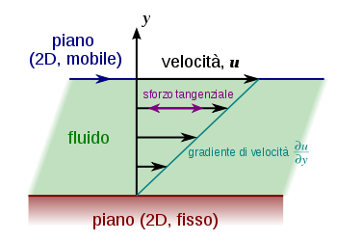
Figura 1: Rappresentazione dello sforzo tangenziale

Tale relazione è detta Legge di Newton, quindi tutti quei fluidi il cui comportamento risponde a questa legge sono detti newtoniani.
Per stabilire se un fluido sia newtoniano o no si utilizza il reometro a rotazione, o viscosimetro(Fig. 2): tale strumento è composto da un cilindro cavo termostatato che contiene il fluido di cui vogliamo conoscere le proprietà, in questo viene immerso un secondo cilindro posto in rotazione da un motore elettrico. La presenza del termostato mantiene il fluido a temperatura costante di modo che mantenga costanti le sue proprietà. Si supponga di mettere in rotazioen il rotore con ω costante; in ogni istante sono misurati la coppia erogata M[Nm] e la velocità ω [giri/min] per calcolare τ e $∂u/∂y$:

$M=τ⋅R⋅2π\text{RH}$
$v_{p}=ω⋅R$ $⇒∂u/∂n=\frac{ωR}{δ}=\frac{2⋅π⋅\overset{˙}{n}⋅R}{δ}$
dove L è la porzione di rotore immersa nel fluido, R il raggio di rotore e δ lo spessore dello strato di fluido.

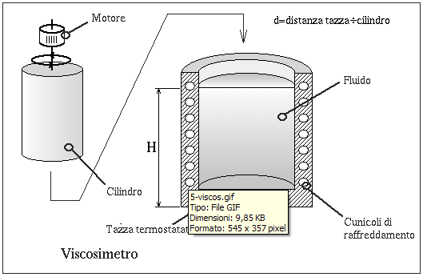

Figura 2: Viscosimetro o reometro a rotazione

L’elettronica del reometro calcola tali valori istante per istante e traccia i punti sul piano τ - $\frac{∂u}{∂n}$: se la curva reometrica di “best fitting” ha andamento lineare il fluido è newtoniano e la pendenza di tale curva è il coefficiente di viscosità μ.
Per i fluidi newtoniani la legge di Newton rappresenta una legge fisica e μ dipende unicamente dalla natura del fluido e dal suo stato fisico; per molti fluidi invece è legato anche ad altre grandezze quali il tempo e lo sforzo tangenziale τ.
Per quel che riguarda la dipendenza dal gradiente di velocità tra i fluidi non newtoniani distinguiamo tra fluidi pseudo plastici e dilantanti: per i primi il valore μ cala con l’aumentare del gradiente di velocità, l’opposto accade per i dilatanti. Per poter trattare matematicamente problemi con tali fluidi in movimento è necessario determinare sperimentalmente la relazione che lega sforzo tangenziale e gradiente di velocità; quella che ha dato i risultati migliori è la legge di potenza
$$τ_{\text{xy}}=−m{\left[\frac{∂u}{∂y}\right]}^{n}+τ_{0}$$
$$m\begin{matrix} & \end{matrix}\left[\text{Pa}⋅s^{n}\right]$$
dove m è definito come fattore di consistenza ed n indice di comportamento. In particolare per:
- n=1 si ottiene nuovamente la legge di Newton
- n>1 fluidi a comportamento dilatante
- n<1 fluidi a comportamento pseudo plastico.
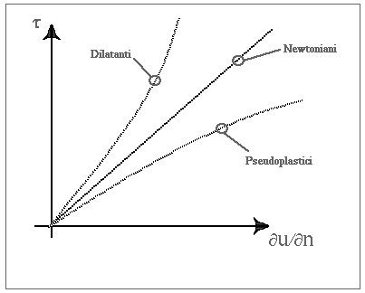
Figura 3 : Rappresentazione grafica dell’equazione costitutiva di un fluido

Esistono anche fluidi le cui proprietà dipendono dal tempo: sono i fluidi tixotropici e i fluidi reopectici. I fluidi tixotropici presentano una struttura che si disgrega gradualmente per effetto di uno sforzo tangenziale, quindi presentano una diminuzione di μ nel tempo; quindi tali sostanze sottoposte a sforzi di taglio aumentano la loro fluidità passando da uno stato pastoso allo stato liquido; tale comportamento è reversibile e la struttura si ricostruisce gradualmente in condizioni di riposo, dando luogo tuttavia a una curva reologica caratterizzata da isteresi. Nei fluidi reopectici al contrario si verifica la graduale formazione di una struttura sotto l’azione di uno sforzo tangenziale, non eccessivamente rapido, quindi un aumento di μ; anche in questo caso si ha isteresi.
Il fenomeno di isteresi è trascurabile qual’ora lo scostamento massimo tra le curve non superi il 10%.
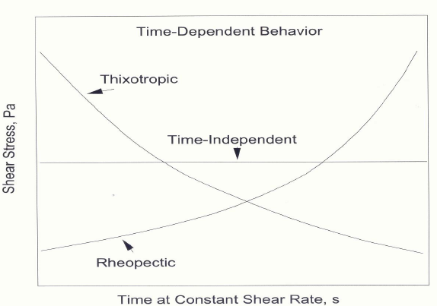
Figura 4: Curve reologiche dei fluidi tixotropico e reopectico,
e relativi cicli di isteresi
Esiste infine un’altra categoria di fluidi detti fluidi di Bingham o a comportamento plastico: diversamente dai fluidi newtoniani che scorrono anche quando sollecitati da forze di modesta entità, i fluidi che presentano flusso plastico iniziano a scorrere solo dopo che la forza ha superato un certo valore di soglia $τ_{0}$ detto valore limite di scorrimento o “yeld stress”. Superato tale valore la curva reologica può seguire quella dei fluidi newtoniani, o dilatanti o pseodoplastici.

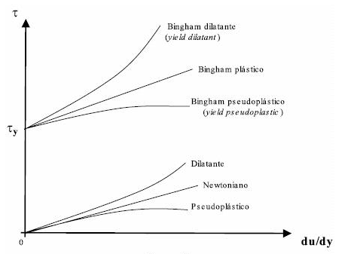

Figura 5: curve reologiche per un fluido di Bingham

Legge del moto dei fluidi non newtoniani

Figura 6: Condotto circolare attraversato da una certa portata di fluido

Nel caso si stia affrontando un problema in cui si utilizza un fluido non newtoniano si può sempre ritenere valida la teoria dell’aderenza ma si deve ricalcolare tutto con la legge di potenza. Considero un condotto circolare di diametro D e lunghezza L (Fig.6) in cui scorre una certa portata di fluido $\overset{˙}{V}=ρ⋅\overset{˙}{M}=\text{const}$, quindi con una velocità media sulla sezione $W=\frac{ρ⋅\overset{˙}{M}}{\frac{π}{4}D^{2}}$.
Essendo in condizioni di regime stazionario alla parete (r=R) possiamo scrivere:
${πR}^{2}p_{1}−{πR}^{2}p_{2}−π\text{DL}τ=0$ $⇒$ $τ=\frac{Δp⋅R}{2L}=−m{\left[\frac{∂u}{∂r}\right]}^{n}|_{r=R}$

Per una generica posizione al raggio corrente r diventa:

$τ\left(r\right)=\frac{Δp⋅r}{2L}=−m{\left[\frac{∂u\left(r\right)}{∂n}\right]}^{n}$ $⇒$ $\int_{r}^{R}{{\left[\frac{Δp⋅r}{2\text{mL}}\right]}^{1/n}}\text{dr}=\int_{u(r)}^{0}{−\text{du}}=u\left(r\right)$

Quindi l’andamento della velocità sulla sezione risulta:

$$u\left(r\right)=−{\left[\frac{Δp}{2⋅m⋅L}\right]}^{1/n}\frac{n}{n+1}⋅R^{\frac{n+1}{n}}⋅\left[1−{\left(\frac{r}{R}\right)}^{\frac{n+1}{n}}\right]$$

Se n=1 la distribuzione è quella parabolica tipica dei fluidi newtoniani, mentre per n<1 il profilo è più schiacciato, viceversa si allunga quando n>1: in quest’ultimo caso c’è da prestare particolare attenzione dato che talvolta la velocità massima sull’asse del condotto può raggiungere anche valori tripli rispetto al valore medio sulla sezione, quindi se ad esempio si dovesse dimensionare il percorso di un fluido che deve pastorizzare si rischierebbe di sottodimensionare l’impianto.


Dilatant
Newtonian
Pseudoplastic
Very Dilatant
Si calcola ora la velocità media sulla sezione e la velocità massima sull’asse:

$$W=\frac{1}{A}\int_{A}{\text{udA}=\frac{1}{{πR}^{2}}}\int_{0}^{R}{{u(r)⋅2πr⋅\text{dr}=\left[\frac{Δp}{2\text{Lm}}\right]}^{1/n}}\frac{n}{3n+1}R^{\frac{n+1}{n}}$$

$$u_{\text{max}(r=0)}={\left[\frac{Δp}{2\text{Lm}}\right]}^{1/n}\frac{n}{n+1}R^{\frac{n+1}{n}}$$

Quindi il rapporto tra di esse è funzione del solo parametro n, infatti
$$F=\frac{u_{\text{max}}}{W}=\frac{3n+1}{n+1}$$
Per n=1, abbiamo F=2 (parabola)
Per n=0, abbiamo F=1 (profilo piatto)
Per n=∞, abbiamo F=3 (profilo a punta)
Scriviamo ora il bilancio energetico per un sistema aperto, considerando che 1 sia la sezione di ingresso e 2 quella di uscita.

$$\frac{{αW}_{2^{2}}}{2}−\frac{{αW}_{1^{2}}}{2}+g(z_{2}−z_{1})+h_{2}−h_{1}=q−l$$
Si è inserito un fattore correttivo α che rappresenta il rapporto fra l’energia cinetica effettiva e quella valutata con la velocita’ media (W²/2). Tale fattore correttivo lo definisco come il rapporto tra l’energia cinetica reale e quella che avrei considerando la velocità media sulla sezione, ovvero:

$$α=\frac{\frac{1}{A}\int_{A}{{\frac{u(r)}{2}}^{2}\text{dA}}}{\frac{W^{2}}{2}}=\frac{3(3n+1)^{2}}{(2n+1)(5n+3)}↦\begin{aligned}\left\{n=1,α=2 | \right.\left\{n>1,α>2 | \right.\end{aligned}$$

Si osserva come il valore di α possa risultare molto maggiore di 2 per fluidi con n>1.

Perdite di carico

Nel calcolo delle perdite di carico si è proceduto distinguendo i casi di moto laminare e moto turbolento.

Per il caso in cui un fluido non newtoniano si trovi in moto laminare, definito il fattore d’attrito come $C_{f}=\frac{τ}{\frac{1}{2}{ρW}^{2}}$ ed essendo $τ=\frac{Δp⋅R}{2⋅L}$ si ottiene:

$C_{f}=\frac{Δp⋅R}{2⋅L}⋅\frac{2}{ρ⋅W^{2}}=\frac{Δp⋅R}{L⋅ρ⋅W^{2}}$.

Ricavando le perdite di carico dalla formula sopra citata si ha :

$$Δp=\frac{C_{f}⋅L⋅ρ⋅W^{2}}{R}=ρ⋅C_{f}⋅\frac{L}{\frac{R}{2}}⋅\frac{W^{2}}{2}$$

Essendo valida la relazione $f=ξ=4⋅C_{f}$e sostituendo all’interno delle perdite di carico:

$$Δp=ρ⋅ξ⋅\frac{L}{D}⋅\frac{W^{2}}{2}$$

Per i fluidi newtoniani, per i quali si ha una viscosità (μ) costante nel tempo, vale la relazione teorica $ξ=\frac{\text{64}}{\text{Re}}$ (Poiseuille)in caso di moto laminare, in cui Re, numero di Reynolds, e’ pari a $\text{Re}=\frac{W⋅D}{μ}$

Per i fluidi non newtoniani , tra i quali si annoverano molti fluidi usati in processi industriali, non si ha un valore costante della viscosità, il che mi impedisce di calcolare un numero di Reynolds caratteristico del processo.

Viene introdotto quindi un numero di Reynolds generalizzato Re’ che nel caso in cui l’indice di comportamento (n) sia pari a 1 riconduca al numero di Reynolds tradizionale e che renda ancora vera la relazione valida per il moto laminare $ξ=\frac{\text{64}}{\text{Re'}}$ .

Essendo $C_{f}=\frac{Δp⋅R}{L⋅ρ⋅W^{2}}$ e valendo per un fluido non newtoniano
la relazione $Δp=2⋅L⋅m⋅W^{n}⋅{\left(\frac{3n+1}{n}\right)}^{n}⋅R^{−\left(n+1\right)}$ con n indice di comportamento e m fattore di consistenza ( [Pa∙s^{n}] ) si ottiene:

$$C_{f}=2⋅L⋅m⋅W^{n}⋅{\left(\frac{3n+1}{n}\right)}^{n}⋅R^{−\left(n+1\right)}⋅\frac{R}{ρ⋅L⋅ω^{2}}=2⋅m⋅W^{n−2}⋅{\left(\frac{3n+1}{n}\right)}^{n}⋅\frac{1}{ρ⋅R^{n}}$$

ricordando che $C_{f}=\frac{ξ}{4}=\frac{\text{16}}{\text{Re'}}$

$$2⋅m⋅W^{n−2}⋅{\left(\frac{3n+1}{n}\right)}^{n}⋅\frac{1}{ρ⋅R^{n}}=\frac{\text{16}}{\text{Re'}}$$

si ricava quindi $\text{Re'}=8⋅{\left(\frac{n}{3n+1}\right)}^{n}⋅W^{2−n}⋅R^{n}⋅\frac{ρ}{m}$

Questa relazione vale anche per i fluidi newtoniani, infatti nel caso di indice di comportamento pari a 1 si ritrova il fattore di consistenza corrispondente con la viscosità e quindi il numero di Reynolds viene a coincidere con il numero di Reynolds generalizzato.

Ricapitolando, nel calcolo delle perdite di carico per un fluido non newtoniano in caso laminare si devono innanzitutto trovare i valori caratteristici del fluido del fattore di consistenza e dell’indice di comportamento e quindi calcolare il numero di Reynolds generalizzato
$\text{Re'}=8⋅{\left(\frac{n}{3n+1}\right)}^{n}⋅W^{2−n}⋅R^{n}⋅\frac{ρ}{m}$

con cui risalgo alle perdite di carico.

Esistono tabelle in cui sono raccolti i valori di n e m per i principali fluidi di interesse industriale come ad esempio quella sotto riportata:

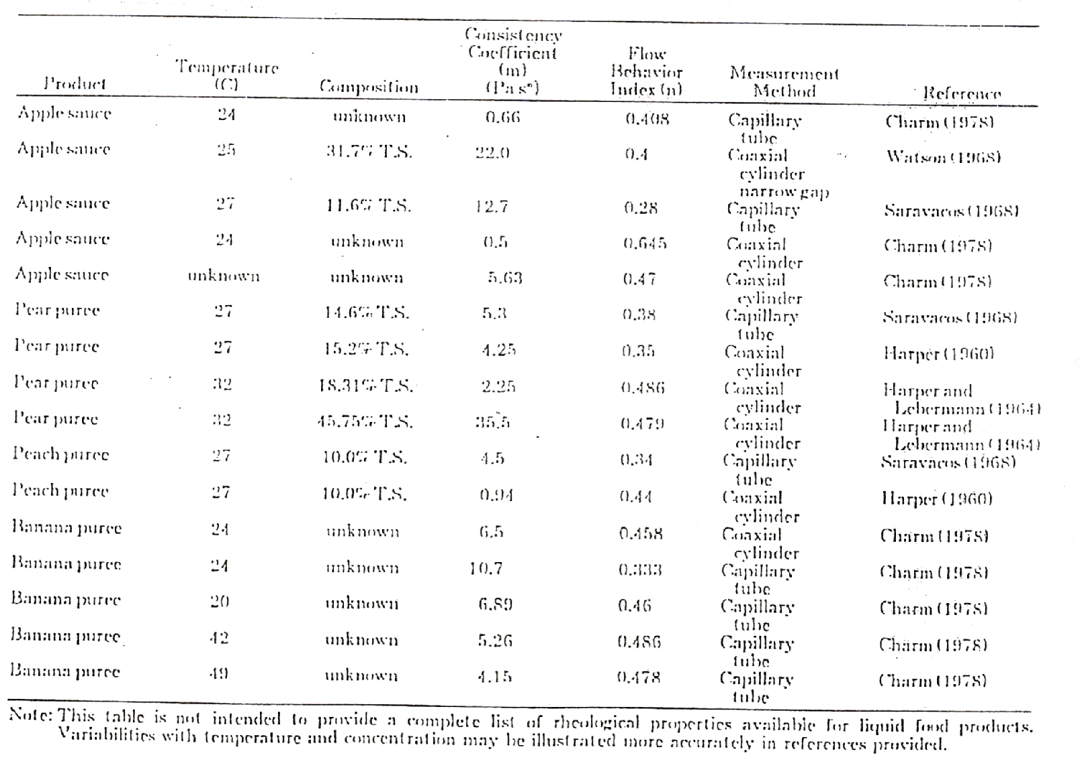
Tabella 1:proprietà reologiche di fluidi alimentari

Un’ulteriore modo per analizzare il comportamento dei fluidi è tramite l’utilizzo di un tubo capillare: tubo in cui faccio scorrere il fluido e che mi restituisce le perdite di carico

Per il calcolo delle perdite di carico nel caso di moto turbolento per un fluido newtoniano generalmente viene usato il diagramma di Moody. Vi è un diagramma analogo per i fluidi non newtoniani: il diagramma di Dodge and Metzner.

Analogamente all’abaco di Moody ho moto turbolento se Re’ è maggiore di 3500; in ordinata compare il fattore d’attrito f (=ξ).

.
0.0033
Figura 7: Diagramma di Dodge and Metzner.

Non si hanno inoltre più curve al variare della scabrezza relativa ma dell’indice di comportamento n : essendo questo grafico tipicamente usato nell’industria alimentare i tubi non possono essere scabri al fine di prevenire i depositi di sporco.

Il diagramma di Dodge and Metzner a livello pratico è raramente usato poiché i fluidi di natura alimentare hanno viscosità apparenti molto alte e quindi raramente raggiungeranno un regime di moto turbolento.

Scambio Termico

Per il calcolo dello scambio termico dei fluidi non newtoniani vengono nuovamente distinti i casi di moto laminare e moto turbolento.

Nel caso di moto laminare il numero di Nusselt viene calcolato come:

$\text{Nu}=\frac{8⋅\left(5n+1\right)⋅\left(3n+1\right)}{\text{31}n^{2}+1}$ q=cost

se alla parete ho un apporto di calore costante.

Se ho invece una temperature costante alla parete i valori sono tabulati:

Tp = cost
n | Nu
1 | 3,657
0,5 | 3,949
0,333 | 4,175

Si può vedere inoltre come quanto meno il fluido sia newtoniano (cioè n distante da 1) tanto piu’ scambi calore.

Per valori di n maggiori di 1 non esistono valori tabulati: vernici e resine non vengono pastorizzate, quindi sarebbero dati privi di utilità industriale.

Nel casi di moto turbolento si ha che (formula di Stanton):

$$\text{St}=\frac{\text{Nu}}{\text{Re}⋅\text{Pr}}=0,\text{0152}⋅{\text{Re}}_{\text{app}}^{−0,\text{155}}⋅{\text{Pr}}_{\text{app}}^{−\frac{2}{3}}$$

Da questa ricavo:
$$\text{Nu}=0,\text{0152}⋅{\text{Re}}_{\text{app}}^{0,\text{865}}⋅{\text{Pr}}_{\text{app}}^{\frac{1}{3}}$$

I valori sono calcolati con viscosità apparente (μ_{app}), ovvero la viscosità che dovrei avere con un fluido newtoniano per ottenere le stesse perdite di carico.

Esercizio

Del passato di albicocca deve essere pastorizzato facendolo passare attraverso un tubo cilindrico, di diametro pari a 0,04 m, con una portata $\overset{˙}{V}=\text{60}\frac{l}{\text{min}}$ ad una temperatura T_{F} = 115°C per un tempo di sosta $τ_{\text{min}}=5s$. Calcolare la lunghezza del tubo, il calore e la potenza termica scambiata nel caso temperatura costante alla parete pari a T_{P} = 120°C
L
D
T_{p}
$$τ_{\text{min}}=5s$$
D = 0,04 m
$$\overset{˙}{V}=\text{60}\frac{l}{\text{min}}$$
T_{P} = 120°C
T_{F} = 115°C

Si procede innanzitutto con il calcolo della la velocità media del sistema per determinare la lunghezza del tubo:

$$W=\frac{\overset{˙}{V}}{A}=\frac{\overset{˙}{V}}{π⋅{\left(\frac{D}{2}\right)}^{2}}=\frac{\text{60}}{\text{1000}⋅\text{60}}⋅\frac{4}{π⋅{\left(0,\text{04}\right)}^{2}}=0,8\frac{m}{s}$$

$$L_{\text{min}}=W⋅τ_{\text{min}}=0,8⋅5=4m$$

Ragionando unicamente con la velocità media si otterrebbe una lunghezza del tubo pari a 4 m: questo valore è sottostimato perché nella realtà sull’asse del condotto si ha una velocità più elevata.

Da tabella vengono ricavate le proprietà reologiche del passato di albicocca:
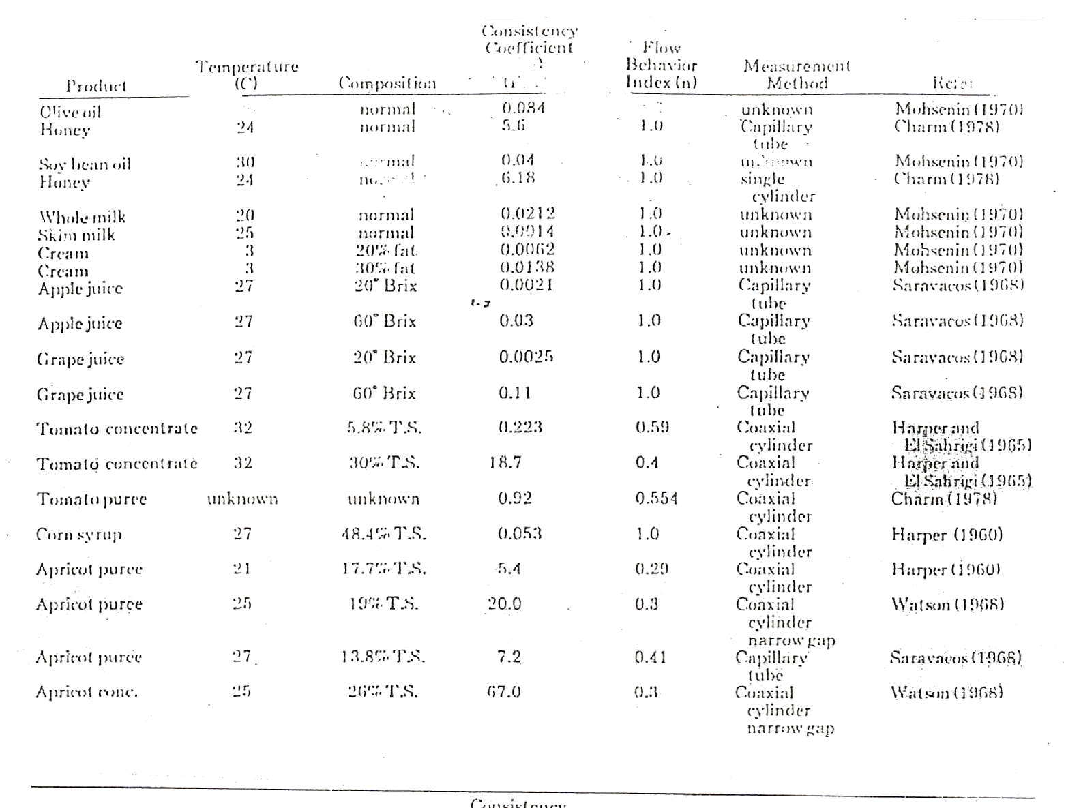
Tabella 2: Proprietà reologiche di fluidi alimentari

Ricapitolando:

- n = 0,3
- m = 20 Pa∙s^{0,3}
- $$ρ=\text{1100}\frac{\text{kg}}{m^{3}}$$

Si procede quindi al calcolo del numero di Reynolds generalizzato per determinare il tipo di moto:

$$\text{Re'}=8⋅{\left(\frac{n}{3n+1}\right)}^{n}⋅W^{2−n}⋅R⋅\frac{ρ}{m}=8⋅{\left(\frac{0,3}{3⋅0,3+1}\right)}^{0,3}⋅{0,8}^{1,7}⋅0,{\text{02}}^{0,3}⋅\frac{\text{1100}}{\text{20}}=\text{50},6$$

Essendo Re’ < 3500 il moto del fluido è laminare.

$$u_{\text{max}}=W⋅\frac{3n+1}{n+1}=0,8⋅\frac{3⋅0,3+1}{0,3+1}=1,\text{17}\frac{m}{s}$$

$$L=u_{\text{max}}⋅τ_{\text{min}}=1,\text{17}⋅5=5,\text{85}m$$

Al fine di non tagliare un tubo commerciale si arrotonda all’intero superiore , quindi si avrà L = 6m

$$ξ=\frac{\text{64}}{\text{Re'}}=\frac{\text{64}}{\text{50},6}=1,\text{26}$$

$$Δp=ξ⋅\frac{L}{D}⋅\frac{W^{2}}{2}⋅ρ=1,\text{26}⋅\frac{6}{0,\text{04}}⋅\frac{{0,8}^{2}}{2}⋅\text{1100}=\text{66528}\text{Pa}$$

Si deve inserire una pompa per vincere le perdite di carico: viene quindi calcolata la potenza necessaria da fornire ad essa.

$$P=Δp⋅\overset{˙}{V}=\text{66528}⋅0\text{.}\text{001}=\text{66},5W$$

La pompa però non avrà un rendimento unitario: si dovrà aumentare la potenza necessaria per stabilire il motore da associarle.

Se invece della passata di albicocche si fosse lavorato con acqua (avendo $υ_{H_{2}0}=1,4⋅{\text{10}}^{−4}\frac{m^{2}}{s}$) si sarebbe ottenuto:

$$\text{Re}=\frac{W⋅D}{υ_{H_{2}O}}=\text{22856}$$

Il moto sarebbe stato turbolento, quindi entrando nel diagramma di Moody si ottiene ξ = 0,025
Figura 7: Diagramma di Moody

$${Δp}_{H_{2}O}=ξ⋅\frac{L}{D}⋅\frac{W^{2}}{2}ρ=0,\text{025}⋅\frac{6}{0,\text{04}}⋅\frac{{0,8}^{2}}{2}\text{1000}=\text{1200}\text{Pa}$$

Le perdite di carico della passata di albicocche risultano quindi molto maggiori rispetto a quelle che si avrebbero nel caso in cui si usasse acqua.

$$P_{H_{2}0}={Δp}_{H_{2}0}\overset{˙}{V}=\frac{\text{1200}}{\text{1000}}=1,2W$$

Avendo una potenza più piccola in questo caso si potrebbe usare una pompa centrifuga che permetterebbe l’adozione di un motore più piccolo rispetto al caso precedente.

Per il calcolo dello scambio termico si ha una temperatura di parete imposta pari a T_{P} = 120°C con una temperatura del fluido T_{F} = 115°C

Facendo il parallelo elettrico si ottiene:
T_{VAP}
T_{P}
T_{F}
La differenza di temperatura sarà interamente interna al fluido quindi la resistenza termica tra T_{VAP} e T_{P} sarà molto piccola: non si commette un grosso errore trascurandola e considerando solamente lo scambio termico tra il fluido e la parete.
$$\begin{aligned}λ_{\text{inox}}=\text{14}W/{\text{mK}} \\ λ_{\text{acc}}=\text{70}W/{\text{mK}}\end{aligned}$$

$$ΔT=T_{P}−T_{F}=5°C$$

$\overset{}{Q}=h⋅S⋅ΔT=h⋅π⋅D⋅L⋅ΔT$ con $h=\frac{λ_{f}}{D}⋅\text{Nu}=\frac{0,\text{60}}{0,\text{04}}⋅4,\text{175}=\text{62},6\frac{W}{m^{2}⋅K}$

$$\overset{}{Q}=h⋅π⋅D⋅L⋅ΔT=\text{62},6⋅π⋅0,\text{04}⋅6⋅5=\text{235},9W$$

Facendo il bilancio tra il calore che entra e il calore che esce si avrà:

$$\overset{}{Q}=\overset{}{M}⋅C_{P}⋅\left(T_{\text{OUT}}−T_{\text{IN}}\right)$$

essendo $\overset{}{M}=ρ⋅\overset{˙}{V}=\text{1100}⋅0,\text{01}=1,1\frac{\text{kg}}{s}$ e $C_{P}=\text{4000}\frac{J}{\text{Kg}⋅K}$ (avendo un fluido a base acquosa):

$$T_{\text{OUT}}=T_{\text{IN}}+\frac{\overset{}{Q}}{\overset{}{M}⋅C_{P}}=\text{115}+\frac{\text{235},9}{1,1⋅\text{4000}}=\text{115}+0,\text{0536}°C$$
L= 6*110/0.05 = 13200 m

Si ha uno scambio termico estremamente ridotto: per scaldare maggiormente il fluido si dovrebbe avere una superficie molto elevata

Se invece di passata di albicocca si avesse acqua sarei in regime di moto turbolento quindi avrei:

$$\text{Nu}=0,\text{187}⋅{\text{Re}}^{0,8}⋅{\text{Pr}}^{0,4}=\text{137},5$$

${\text{Pr}}_{H_{2}O}=\frac{υ_{H_{2}O}}{λ_{H_{2}O}}ρ⋅C_{P}=8,\text{88}$ con $λ_{H_{2}O}=0,6\frac{W}{m⋅K}$ e $c_{p}=\text{4050}\frac{J}{\text{kg}⋅K}$ (valori tipici per l’acqua a 115°C)

$$h=\frac{λ_{f}}{D}⋅\text{Nu}=\frac{0,\text{60}}{0,\text{04}}⋅\text{137},5=\text{2063}\frac{W}{m^{2}⋅K}$$
$${\overset{}{Q}}_{H_{2}O}=h⋅π⋅D⋅L⋅ΔT=\text{2063}⋅π⋅0,\text{04}⋅6⋅5=\text{7773}W$$

Si ha quindi ${\overset{}{Q}}_{H_{2}O}=\text{33}⋅{\overset{}{Q}}_{\text{albicocca}}$

L’albicocca pur avendo caratteristiche simili all’acqua non scambia altrettanto calore a causa delle sue proprietà reologiche: non è possibile quindi usare acqua, essendo questa un eccellente trasportatore di calore,come modello di calcolo.

In conclusione si è visto come un fluido più sia lontano dalle caratteristiche newtoniane e meno sia un buon scambiatore di calore.

